**Таблиця визначення варіантів**

|  |  |  |
| --- | --- | --- |
| Число N | ПІБ | Номер варіанта |
| 1 | Абрамов Іван Васильович | 1 |
| 2 | Алексєєв Святослав Володимирович | 2 |
| 3 | Астахова Єлизавета Володимирівна | 1 |
| 4 | Бакай Андрій Андрійович | 2 |
| 5 | Бельков Ілля Валерійович | 1 |
| 6 | Берко Валентина Віталіївна | 2 |
| 7 | Будьонна Юлія Олександрівна | 1 |
| 8 | Букланова Влада Олегівна | 2 |
| 9 | Булкіна Єлизавета Олександрівна | 1 |
| 10 | Віткова Аліна Валеріївна | 2 |
| 11 | Войтенко Людмила Геннадіївна | 1 |
| 12 | Гонтаренко Алина Віталіївна | 2 |
| 13 | Грищук Олена Олександрівна | 1 |
| 14 | Заверюха Валерій Валерійович | 2 |
| 15 | Карнаух Єлизавета | 1 |
| 16 | Івчук Марія Володимирівна | 2 |
| 17 | Лазарева Вікторія Вікторівна | 1 |
| 18 | Манченко Іван Іванович | 2 |
| 19 | Пахольчук Ірина Сергіївна | 1 |
| 20 | Степанов Михайло Артемович | 2 |
| 21 | Ткаченко Дмитро В'ячеславович | 1 |
| 22 | Ткаченко Єлизавета Євгенівна | 2 |
| 23 | Фат Дарина Вадимівна | 1 |
| 24 | Фесенко Єлизавета Сергіївна | 2 |

**В усіх завданнях число N – порядковий номер у класному журналі (дивись таблицю).**

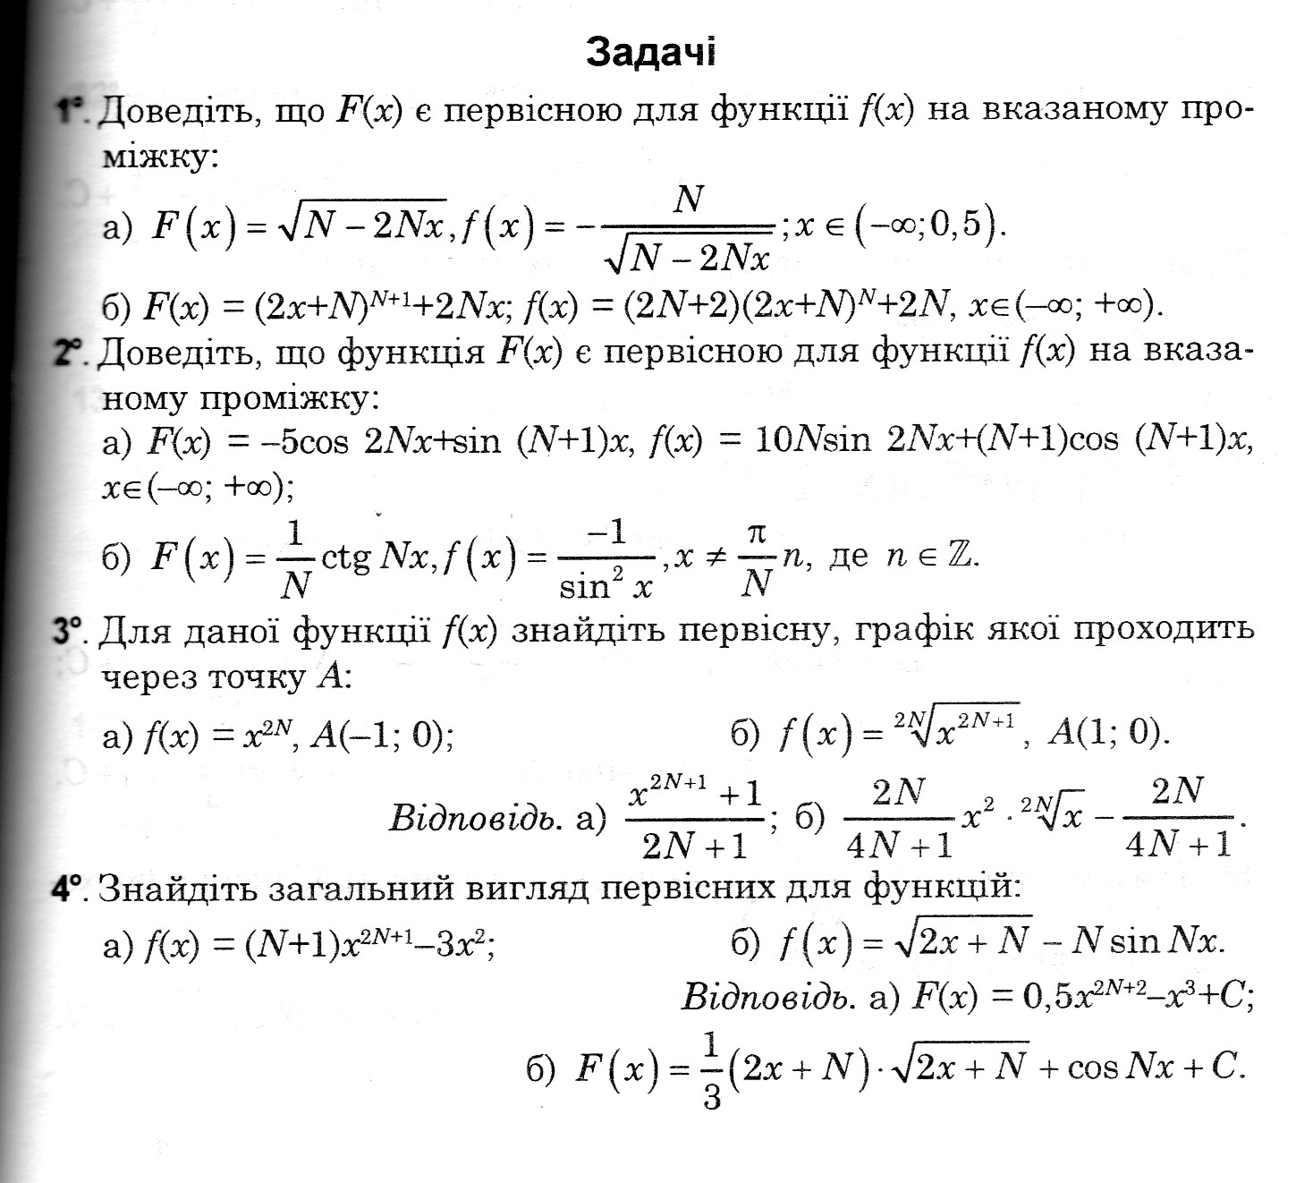1.

2.

3.

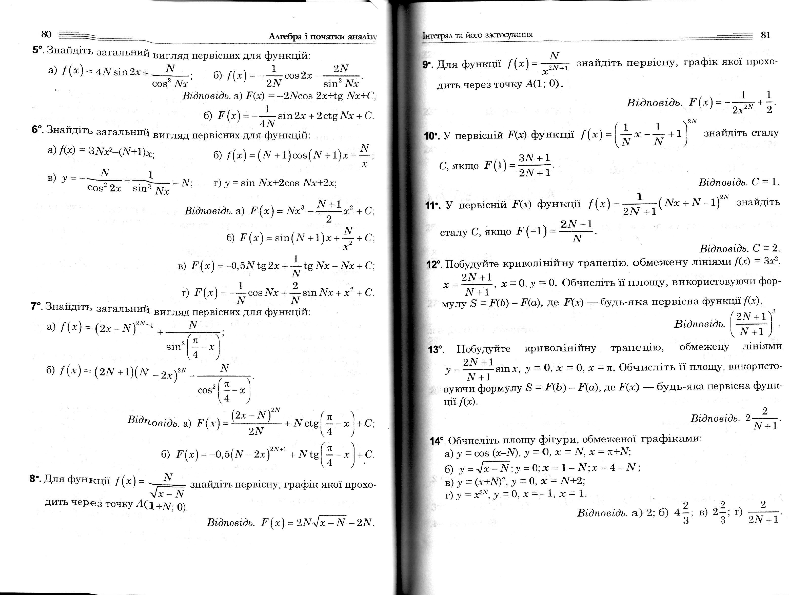4.

5.



6.



7.



8.

**Номер свого варіанта дивись в таблиці.**

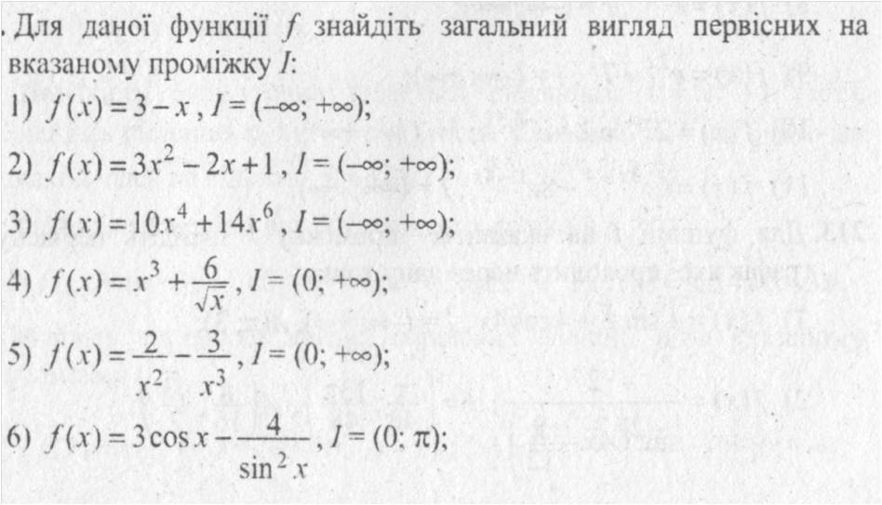**Варіант 1**

1.

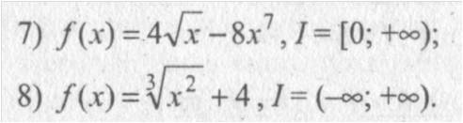

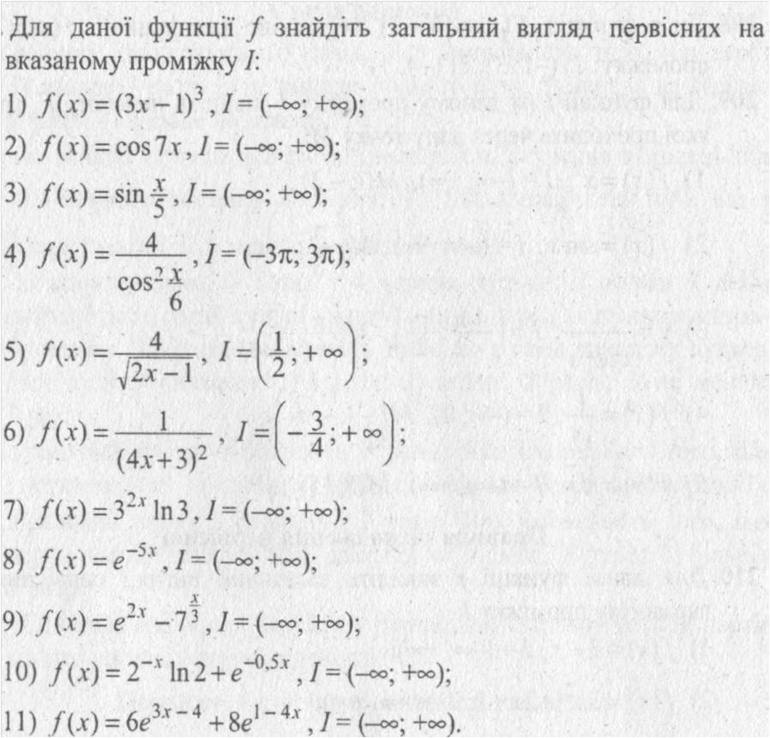2.

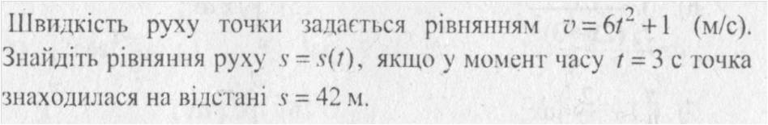

3.

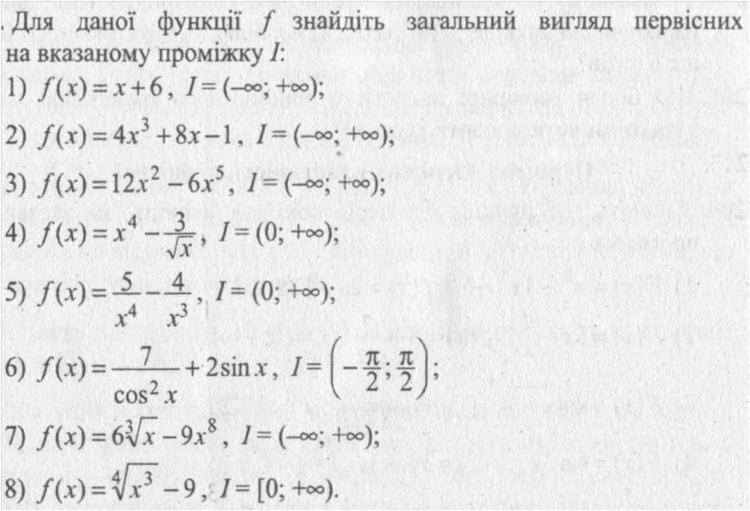**Варіант 2**

1.

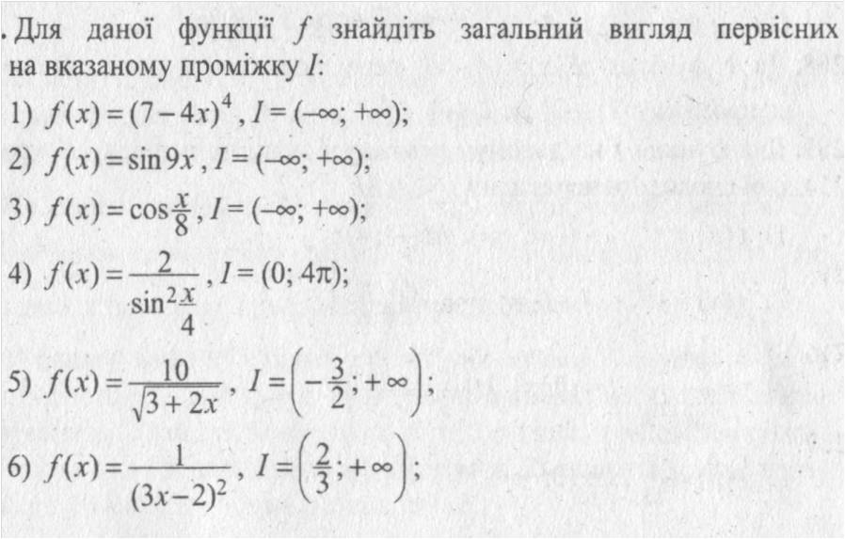

2.

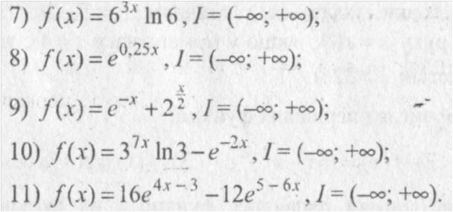

3. 